Справка
по результатам исследования мотивации обучающихся
бюджетного общеобразовательного учреждения
«Средняя школа № 35» г. Смоленска с 2011 по 2015 год
(классный руководитель Яковлева Г. И.)

Исследование проводилось ежегодно с использованием методики Лускановой (рисуночной тест «Что мне нравится в школе») для стартовой диагностики в начале 1-го класса и диагностической анкеты для учащихся 1-4 по методике М.Р. Гинзбурга, представленной в его книге "Изучение учебной мотивации". Стартовой диагностикой во 2-4 классах являются результаты предыдущего года. Итоги диагностики в представленной справке не персонифицируются. Анализируются изменения показателей всех учащихся класса.
В исследовании приняли участие 25 человек.
Результаты динамики изменения структуры школьных мотивов за 4 года представлены в сводной таблице

 |  | 2011/2012  1 класс |  | 2012/2013  2 класс |  | 2013/2014  3 класс |  | 2014/2015  4 класс
 |  | Старт | Итог | Старт | Итог | Старт | Итог | Старт | Итог
Познавательная мотивация | Широкий учебный мотив | 8% | 16% | 16% | 16% | 16% | 12% | 12% | 12%
Познавательная мотивация | Учебно-познавательный мотив | 8% | 8% | 8% | 16% | 16% | 28% | 28% | 32%
Социальная мотивация | Широкие социальные мотивы | 12% | 16% | 16% | 16% | 26% | 24% | 24% | 36%
Социальная мотивация | Позиционный мотив | 20% | 20% | 20% | 20% | 20% | 12% | 12% | 8%
Мотивационная незрелость | Оценочный мотив | 8% | 8% | 8% | 12% | 12% | 16% | 16% | 12%
Мотивационная незрелость | Внешний мотив | 20% | 12% | 12% | 8% | 8% | 4% | 4% | 0%
Мотивационная незрелость | Игровой мотив | 24% | 20% | 20% | 12% | 12% | 4% | 4% | 0%

Все названные показатели выражены в процентах от общего числа обследуемых детей. Полученные процентные показатели информируют педагога о начальном уровне учебной мотивации у детей, начинающих школьное обучение, и результативности в отслеживании динамики развития мотивации учения на последующих возрастных этапах.
Вначале 1-го класса у 20% школьников преобладали интересы к внешней стороне пребывания в школе (сидение за партой, ношение формы, портфеля и т, д.); у 24% обучающихся - игровые мотивы, у 20% - позиционные (стремление занять определенную позицию в отношениях с окружающими, получить их одобрение, похвалу учителя). Таким образом, можно было констатировать низкий уровень учебной мотивации, преобладание игровых или внешних мотивов.
К концу 2-го класса наметились изменения в структуре мотивов обучающихся. Возник интерес к первым результатам своего учебного труда. Наметилась динамика в осознании социальной значимости обучения. А также в познавательной мотивации – от интереса к учению вообще к интересу к отдельным фактам, событиям. Вырос интерес к учебной деятельности. Преобладающим остался позиционный мотив, снизился процент игровых и внешних мотивов при росте познавательной мотивации. Что позволяет сделать вывод о нормальном уровне мотивации.
К концу 3-го класса наметился рост интереса обучающихся к учебному процессу, содержанию обучения. Широкие учебные мотивы проявили 24% обучающихся, 16% - учебно-познавательные. Социальные мотивы развиваются в сторону осознания причин необходимости учиться, к пониманию смысла учения "для себя". Они являются преобладающими на данном этапе (24%). Наметилась тенденция снижения детей с мотивационной незрелостью. Можно говорить о положительной динамике показателей формирования мотивации обучающихся класса.
К концу 4-го класса изменилась структура познавательных мотивов обучающихся – возрос интерес к способам добывания знаний. Младшие школьники от интереса к содержанию переходят к интересу к закономерностям, принципам. Вырос процент учащихся с учебно-познавательной мотивацией (32%) и общий процент детей с познавательной мотивацией (44%). По-прежнему высок процент обучающихся с широкими социальными мотивами (36%). Общий процент детей с социальными мотивами 44%. У 12% детей мотивацией остается оценочный мотив. Обучающихся с внешними и игровыми мотивами нет.
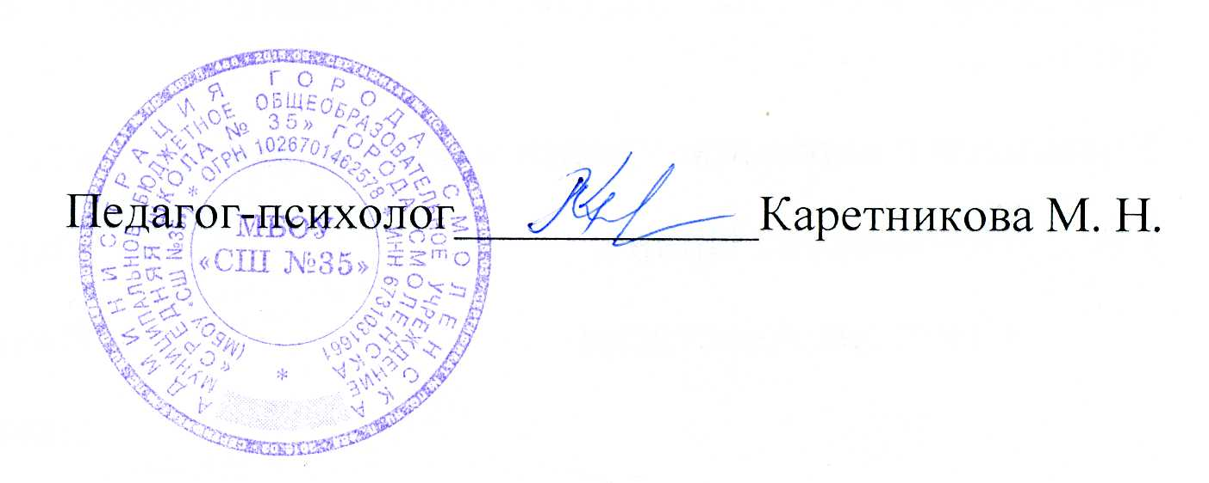
Таким образом, можно сделать вывод о высоком уровне учебной мотивации обучающихся с преобладанием социальных, учебных мотивов и положительной динамике формирования мотивации обучающихся в течении 4-х лет. А также сделать положительный прогноз на дальнейшее обучение детей.

Май 2015 года

